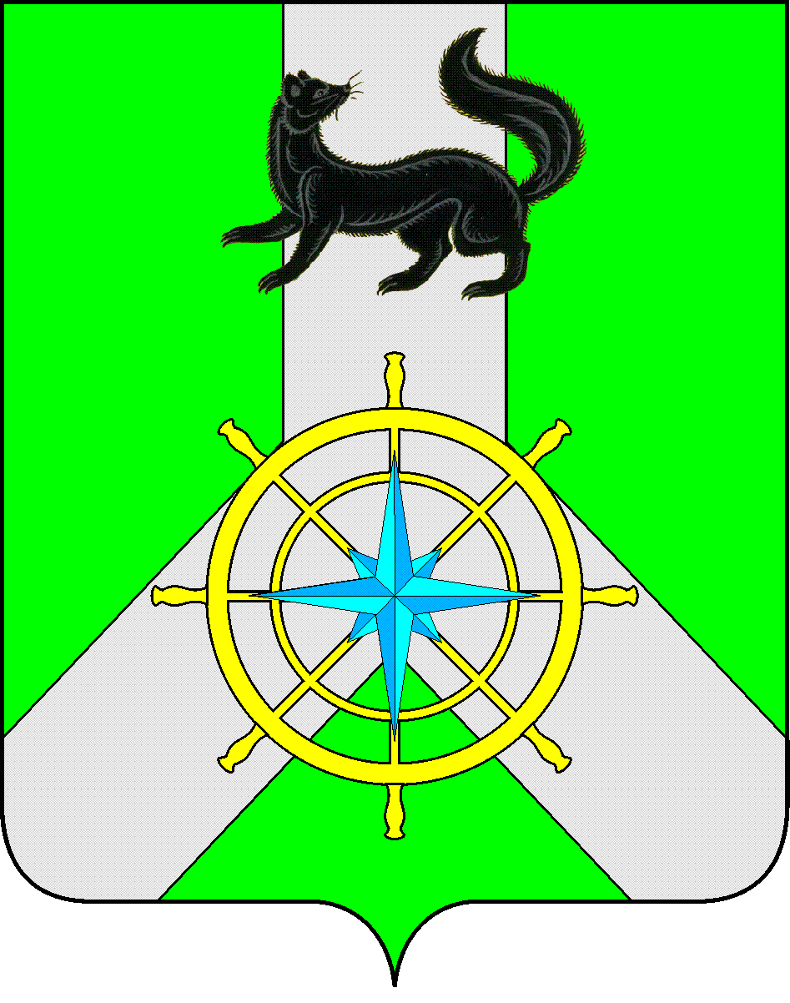
Р О С С И Й С К А Я Ф Е Д Е Р А Ц И Я
И Р К У Т С К А Я О Б Л А С Т Ь
К И Р Е Н С К И Й М У Н И Ц И П А Л Ь Н Ы Й Р А Й О Н
Д У М А
РЕШЕНИЕ №294/6
31 января 2018 г. | г. Киренск
О внесении изменений в решение Думы Киренского муниципального района от 31 октября 2012 года №393/5 «Об утверждении Положения о Контрольно-счетной палате муниципального образования Киренский район»

В соответствии с Федеральным законом от 07.02.2011 №6-ФЗ «Об общих принципах организации и деятельности контрольно-счетных органов субъектов Российской Федерации и муниципальных образований», Законом Иркутской области от 07.07.2011 № 55-ОЗ «О Контрольно-счетной палате Иркутской области», руководствуясь статьями 25, 48, 54 Устава муниципального образования Киренский район, на основании правотворческой инициативы депутата Думы Киренского муниципального района от 29 января 2018 года №1,
ДУМА РЕШИЛА:

- Внести следующие изменения в решение Думы Киренского муниципального района от 31 октября 2012 года №393/5 «Об утверждении Положения о Контрольно-счетной палате муниципального образования Киренский район»:
Пункт 3 статьи 4 Положения изложить в новой редакции:
«3. Председатель, аудитор Контрольно-счетной палаты назначаются на должность Думой Киренского муниципального района сроком на 5 лет. Срок полномочий председателя, аудитора Контрольно-счетной палаты исчисляется со дня назначения их на соответствующие должности».
- Пункт 5 решения Думы Киренского муниципального района от 24 апреля 2013 года №448/5 «О внесении изменений и дополнений в положение о Контрольно-счетной палате муниципального образования Киренский район» считать утратившим силу.
- Решение подлежит официальному опубликованию в газете «Ленские зори» и размещению на официальном сайте администрации Киренского муниципального района www.kirenskrn.irkobl.ru в разделе «Дума Киренского района».
- Решение вступает в силу с момента официального опубликования (обнародования).

Мэр
Киренского муниципального района К.В.Свистелин

Председатель Думы
Киренского муниципального района Д.М. Ткаченко

